**CHAP 2 : DIAGRAMME DE CAS D’UTILISATION**

# Exemple d’un cas d’utilisation

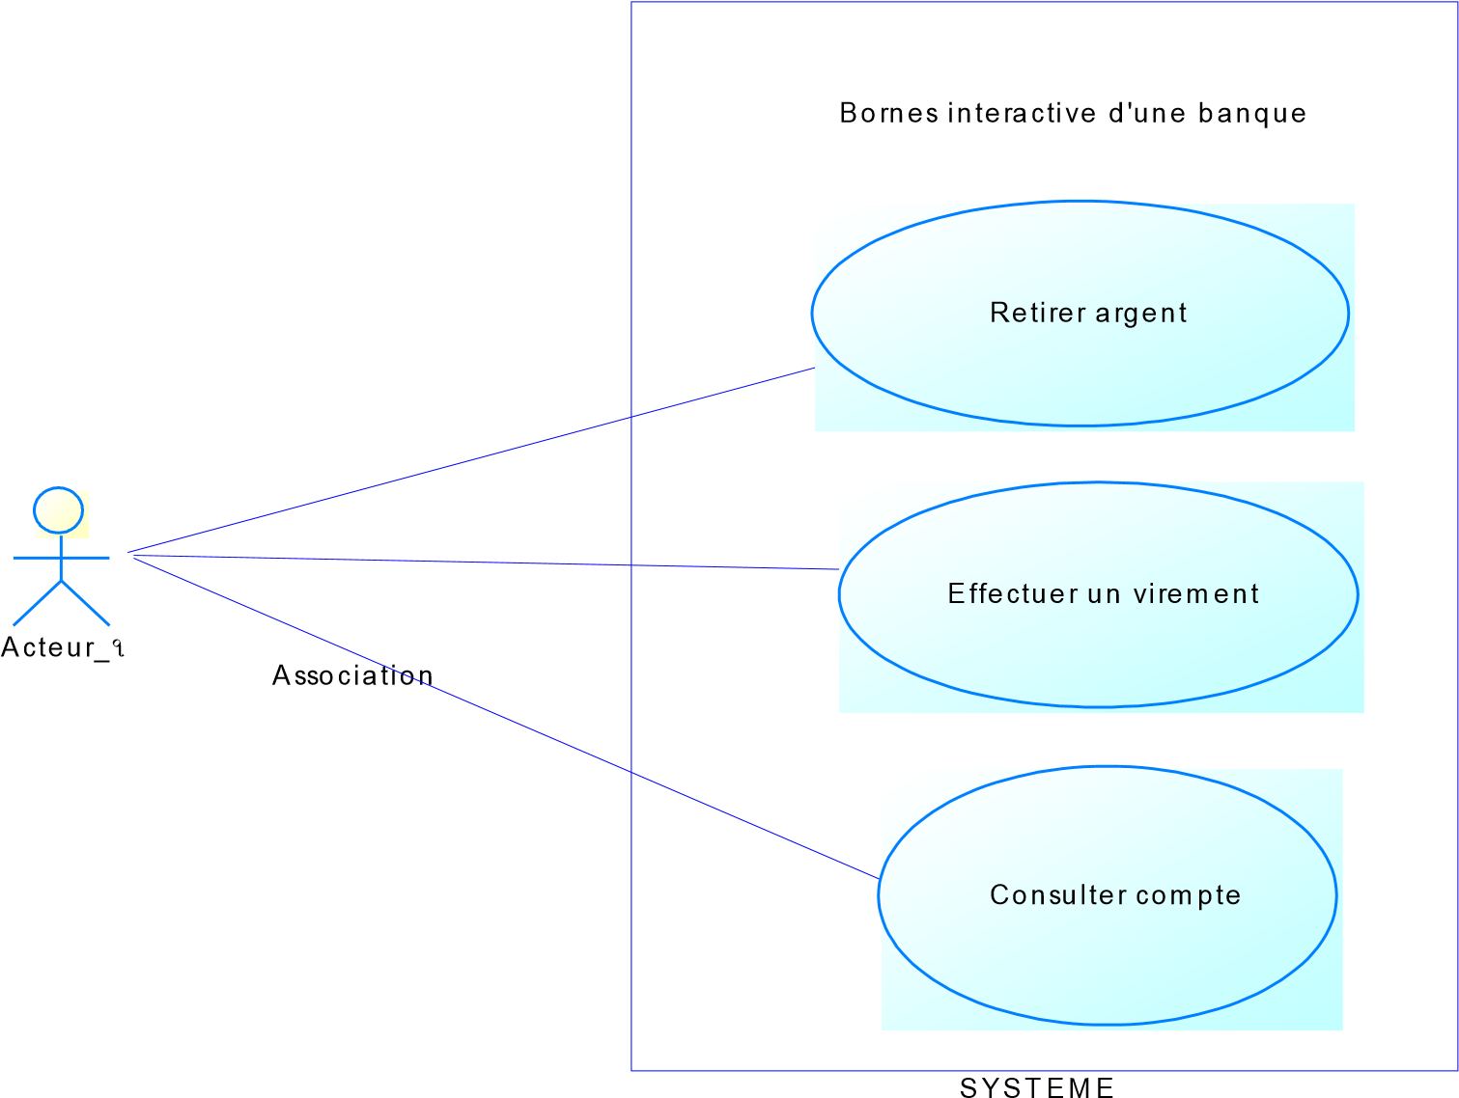

Le diagramme de cas d’utilisation permet de recueillir, d’analyser, d’organiser les besoins sous forme de fonctionnalités (cas d’utilisation).

Le diagramme de cas d’utilisation identifie les utilisateurs du système (acteurs) et leur interaction avec le système. Il permet de classer les acteurs et de structurer les objectifs du système. Pour élaborer le diagramme de cas d’utilisation il faut se fonder sur les entretiens avec les utilisateurs (ça peut être un cahier de charge ou un entretien avec le client).

**Acteur :** C’est une entité (un être humain ou un autre système) externe qui agit sur le système

**Use case (cas d’utilisation)** : Un cas d’utilisation est une fonctionnalité à implémenter sur la future application. Ensemble d’action réaliser par le système en réponse à une action d’un acteur. L’ensemble des use case décrit les objectifs du système.

**Acteur principal** : Un acteur est qualifié de principal pour un cas d’utilisation lorsque ce cas rend service à cet acteur. Un acteur principal obtient un résultat observable du système tandis qu’un acteur secondaire est sollicité pour des informations complémentaires. En général l’acteur principal initie le cas d’utilisation par ses sollicitations.

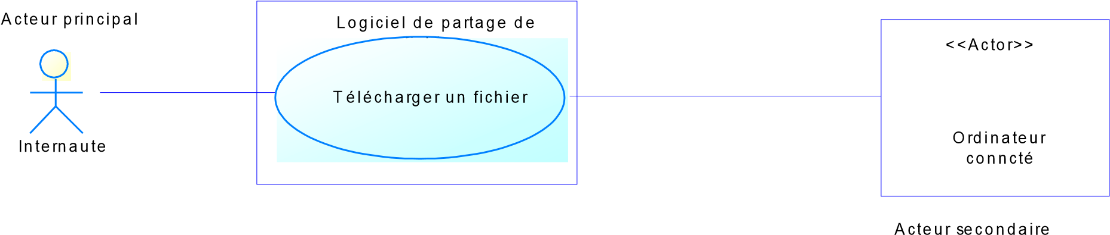

# Relation entre cas d’utilisation

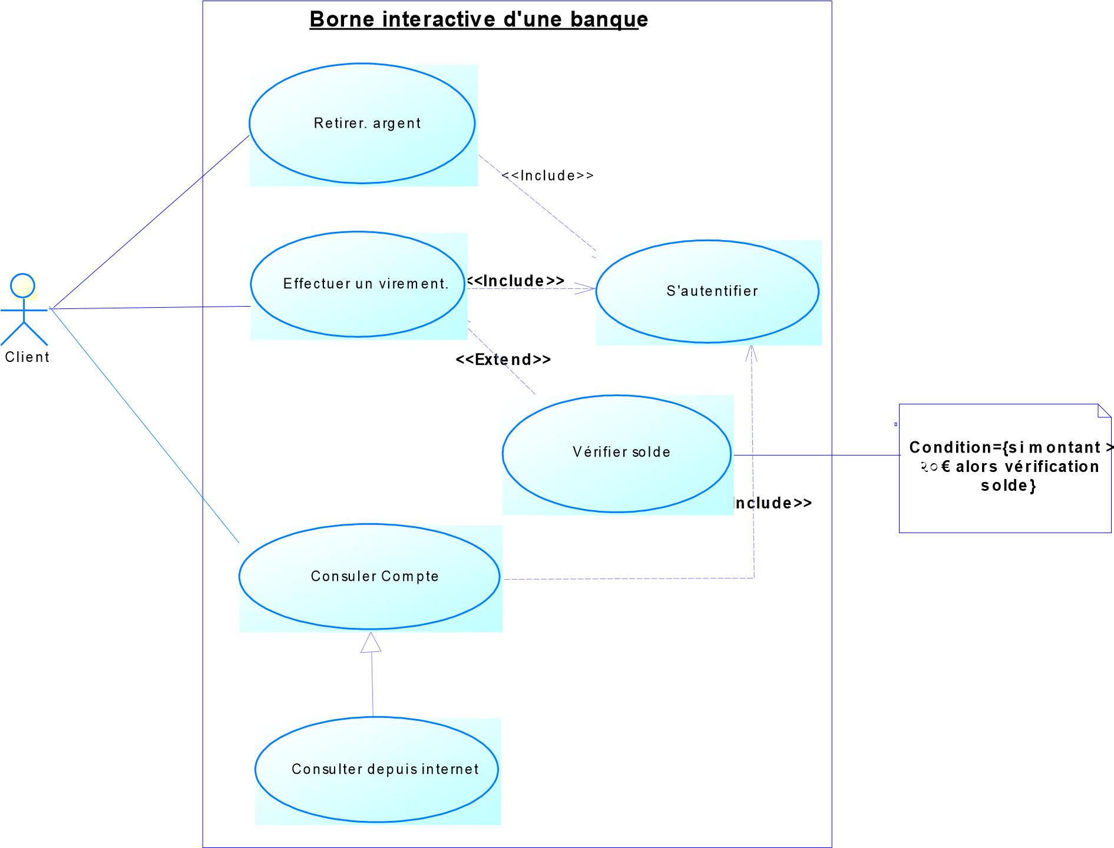

Un cas « retirer de l’argent » inclut un cas « s’authentifier » si le comportement décrit par le cas « retirer de l’argent » inclut le comportement décrit par le cas « s’authentifier ». Lorsque « retirer de l’argent » est sollicité « s’authentifier » l’est obligatoirement comme une partie de « retirer de l’argent ».

Les inclusions permettent essentiellement de factoriser une partie de la description d’un cas d’utilisation qui serait commune à d’autre cas d’utilisation.

On dit qu’un cas d’utilisation « vérifier solde » étend un cas d’utilisation « effectuer un virement » lorsque le cas d’utilisation « vérifier solde » peut être appelé au cours de l’exécution du cas d’utilisation « effectuer un virement ».

Exécuter « effectuer un virement » peut éventuellement entraîner l’exécution de « vérifier solde » : Contrairement à l’inclusion, l’extension est optionnelle.

Un cas A « Consulter compte » est une généralisation d’un cas B « consulter depuis internet » si B est un cas particulier et spécialisé de A. Un acteur A est une généralisation d’un acteur B si l’acteur B est une spécialisation de A.

# Remarque

Dans la pratique c’est très important de donner un résumé très succinct de chaque cas d’utilisation.

Exemple :

**Retirer de l’argent** : Ce cas d’utilisation permet à un porteur de carte de retirer de l’argent si son crédit le permet.

# Description textuelle d’un cas d’utilisation

Le diagramme de cas d’utilisation décrit les fonctionnalités du système du point de vue des acteurs mais n’expose pas de façon détaillée le dialogue entre les acteurs et le cas d’utilisation. Il est donc nécessaire de décrire parfois textuellement certains cas d’utilisation.

**Un exemple de description textuelle est le suivant :**

## Sommaire d’identification

**Titre :** Retirer de l’argent.

**Résumé :** Ce cas d’utilisation permet à un porteur de carte de retirer de l’argent si son crédit le permet.

**Date de création :** 10 - 10 - 2000

**Version :** 3.2

## Description des scénarii

**Préconditions :** Compte bien alimenté

**Scénario nominal :**

1. Le client introduit sa carte dans le lecteur de carte.
2. Le système vérifie que la carte introduit est bien une carte bancaire.
3. Le système demande au client de saisir son code d’identification.
4. Le client saisit son code d’identification.
5. Le système compare le code d’identification avec celui qui est codé sur la puce de la carte.
6. Le système demande une autorisation au système d’information automatique.
7. Le système d’information automatique donne son accord.
8. Le système demande au porteur de carte de saisir le montant désiré du retrait.
9. Le client saisit le montant désiré du retrait.
10. Le système contrôle le montant demandé par rapport au solde disponible.
11. Le système demande au porteur de carte s’il veut un ticket.
12. Le client demande un ticket.
13. Le système rend sa carte au porteur de carte ;
14. Le client reprend sa carte.
15. Le système délivre l’argent et un ticket.
16. Le client prend l’argent et le ticket.

**Enchaînement alternatif :**

(a) Code d’identification provisoirement erroné

. L’enchaînement (a) démarre au point 3 du scénario nominal.

1. Le système indique au client que le code est erroné pour la 1ere ou la 2eme fois.
2. Le système enregistre l’échec sur la carte. Le scénario nominal reprend au point 3.

**Enchaînement d’erreur :**

(e) : carte non valide.

L’enchaînement (e) démarre au point 1 du scénario nominal.

3. Le système indique au client que la carte est illisible, périmée etc., la confisque. Le cas d’utilisation est terminé.

**Post conditions :**

La caisse contient moins de billets qu’au début du cas d’utilisation.

Une transaction de retrait a été enregistrée par le système avec toutes les informations pertinentes (nom, prénom, date, …).